- 数字现状-拉萨市、拉萨站、拉萨贡嘎国际机场
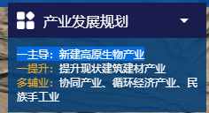
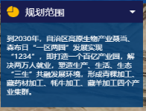
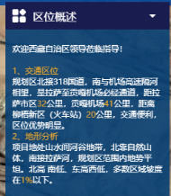
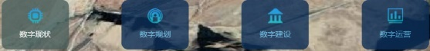
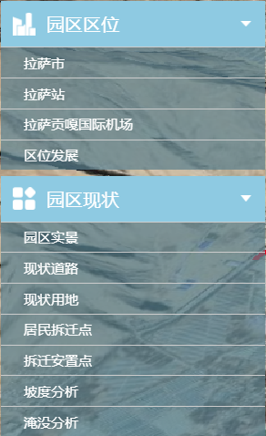
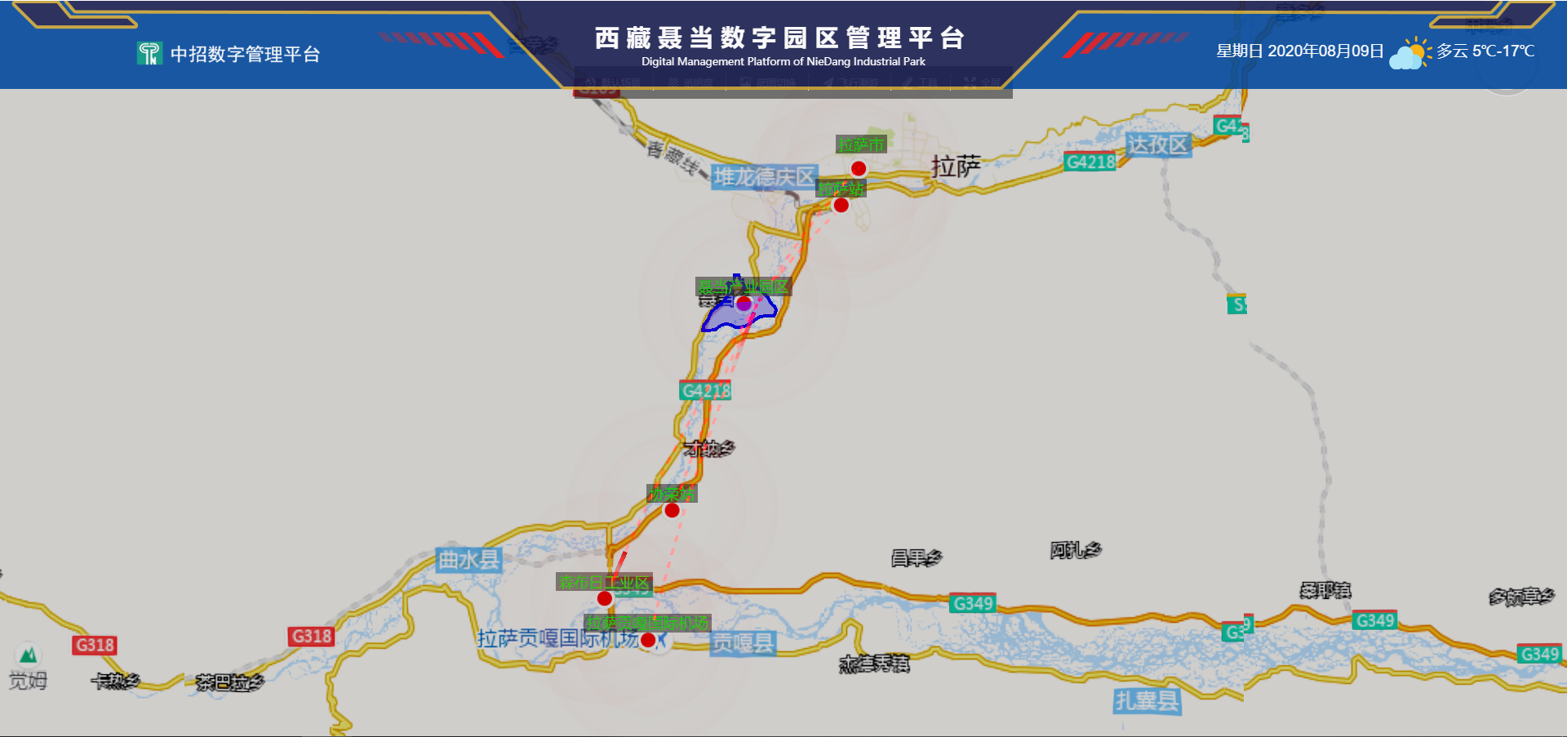
点击数字现状，选中拉萨市、拉萨站、拉萨贡嘎国际机场均为该界面，即原来的园区区位界面。
数字现状不对，原来的是对的，点击拉萨市、拉萨站、机场时候出现这个界面
2、数字现状-区位发展-完成
右侧加载页面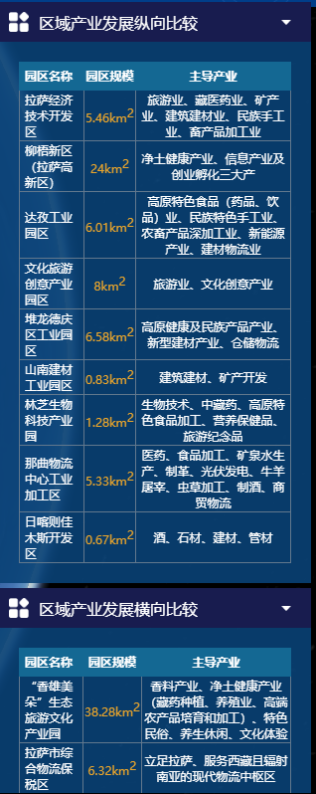

3、数字规划-功能规划
右侧加载，地图加载原来的功能规划地图-地图和右侧加载的都改
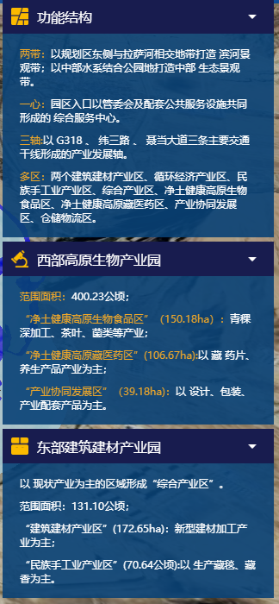
点击两带、一心、三轴、多区，加载原来的点击效果。-未实现
4、数字规划-特色产业
加载净土健康高原生物食品区、循环产业区、仓储物流区、综合产业园区、特色产业、净土健康高原藏药区、循环产业区、仓储物流区、综合产业园区、手工业产业区、建筑建材产业区时序效果
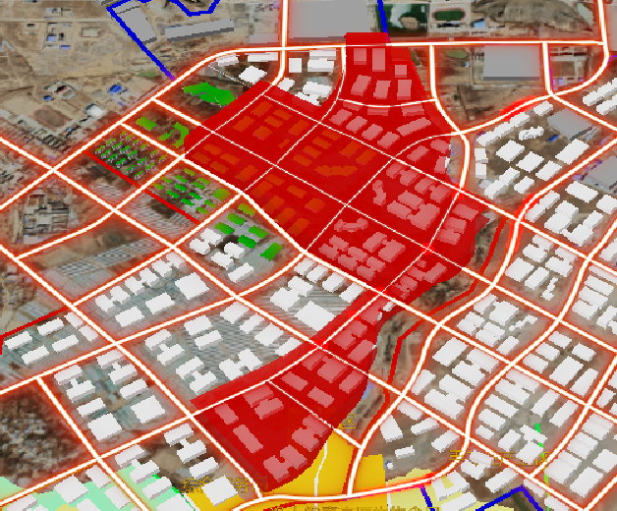

页面未加载
